qonto-monthly-close
Clôture Zen — le CFO de fin de mois en 3 minutes, en lecture seule
Hackathon Qonto × Anthropic MCP · Skill #6 · 100 % lecture seule · Chef d'orchestre mensuel

🎯 Le pitch
Chaque fin de mois, le dirigeant de TPE passe 2 à 4 heures à compiler relevés, justificatifs, TVA et impayés pour son comptable. Un seul prompt — « clôture mon mois » — déclenche la revue complète :
- 1. Justificatifs manquants, priorisés par enjeu — classement par montant et TVA récupérable en jeu, score de complétude du mois
- 2. TVA du mois — collectée (sur les encaissements si on_receipts est détecté) − déductible (plancher annoncé) = net à provisionner
- 3. Anomalies — dépense inhabituelle, doublon de prélèvement, nouveau bénéficiaire — signalées avec preuves, jamais accusées
- 4. Le reste de la revue — sans-label (catégorie proposée), impayés clients (retard + historique), comparaison vs mois précédent
→ Rapport de clôture actionnable, avec la to-do de régularisation classée par priorité (P1 argent en jeu → P2 conformité → P3 hygiène).
🧭 Positionnement dans la gamme
qonto-monthly-close est le chef d'orchestre mensuel : il détecte et priorise, en lecture seule. Chaque chantier a ensuite son spécialiste :
Il détecte… | Le spécialiste qui agit
Justificatifs manquants | qonto-receipt-hunter — chasse + upload
Impayés clients | qonto-invoice-chaser — relances rédigées
TVA à provisionner | qonto-tax-pilot — échéancier + provision sous SCA

📋 Prérequis
Prérequis | Détail | Obligatoire
Compte Qonto production | Le skill s'adapte à toute organisation — get_organization d'abord, zéro donnée en dur | ✅ Oui
Pays | Justificatifs, anomalies, impayés, comparaisons : tous les pays Qonto. Module TVA : logique France ; autres pays (DE, ES, IT…) → estimation générique, annoncée comme telle | ℹ️ Détecté
MCP Qonto connecté | Connecteur officiel (claude.ai / Claude Desktop), login OAuth | ✅ Oui
Historique ≥ 3 mois | Les détecteurs d'anomalies et la comparaison ont besoin d'une base ; en dessous, dégradation honnête | ⭕ Optionnel
MCP Gmail | Optionnel, détecté dynamiquement : chasse aux reçus manquants dans la boîte mail ; sinon le skill le dit et continue | ⭕ Optionnel

⚙️ Fonctionnement global
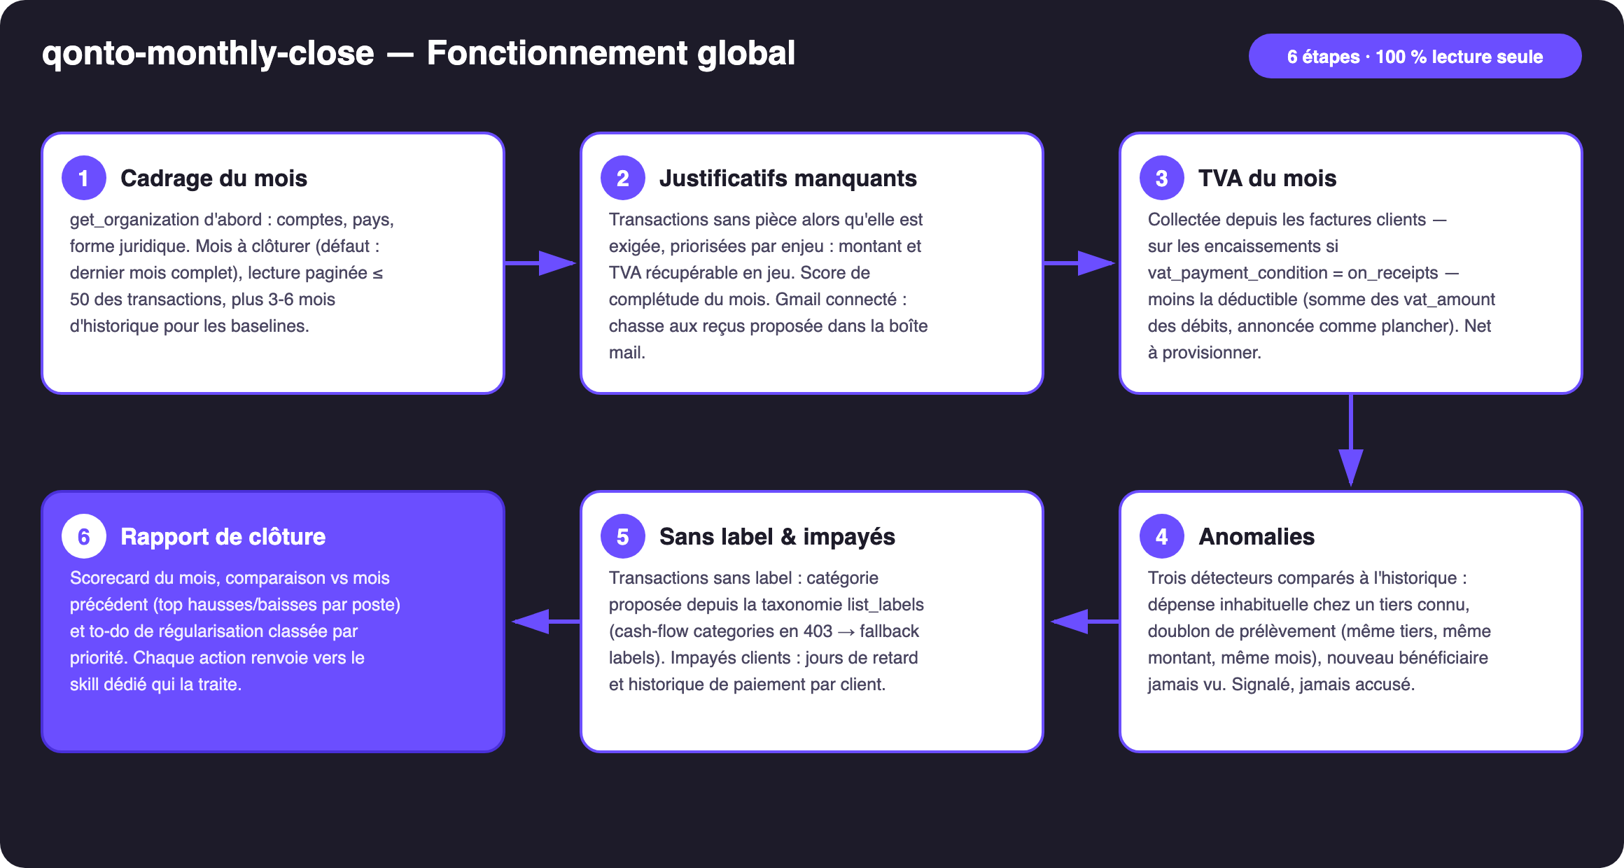
Schéma 1 — Fonctionnement global en 6 étapes (100 % lecture seule)
Robuste sur données sales
- Baselines avant jugements : 3-6 mois d'historique lus en plus du mois — les détecteurs comparent à l'habitude du compte et montrent toujours la preuve (dates, montants, baseline)
- TVA sur encaissements gérée : vat_payment_condition « on_receipts » détecté sur les factures → la collectée suit les paiements reçus, pas les factures émises
- TVA déductible = plancher : somme des vat_amount, nombre de débits non renseignés annoncé — et le coût des justificatifs manquants chiffré (pas de facture = TVA non déductible)
- list_cash_flow_categories renvoie 403 sur le connecteur claude.ai → fallback list_labels, géré silencieusement
- Opérations carte rapprochées par emitted_at (1-2 j d'écart avec settled_at) · mois vide ou société non française : le skill dit ce qu'il a pu calculer · pagination ≤ 50 partout

🏗 Schéma fonctionnel
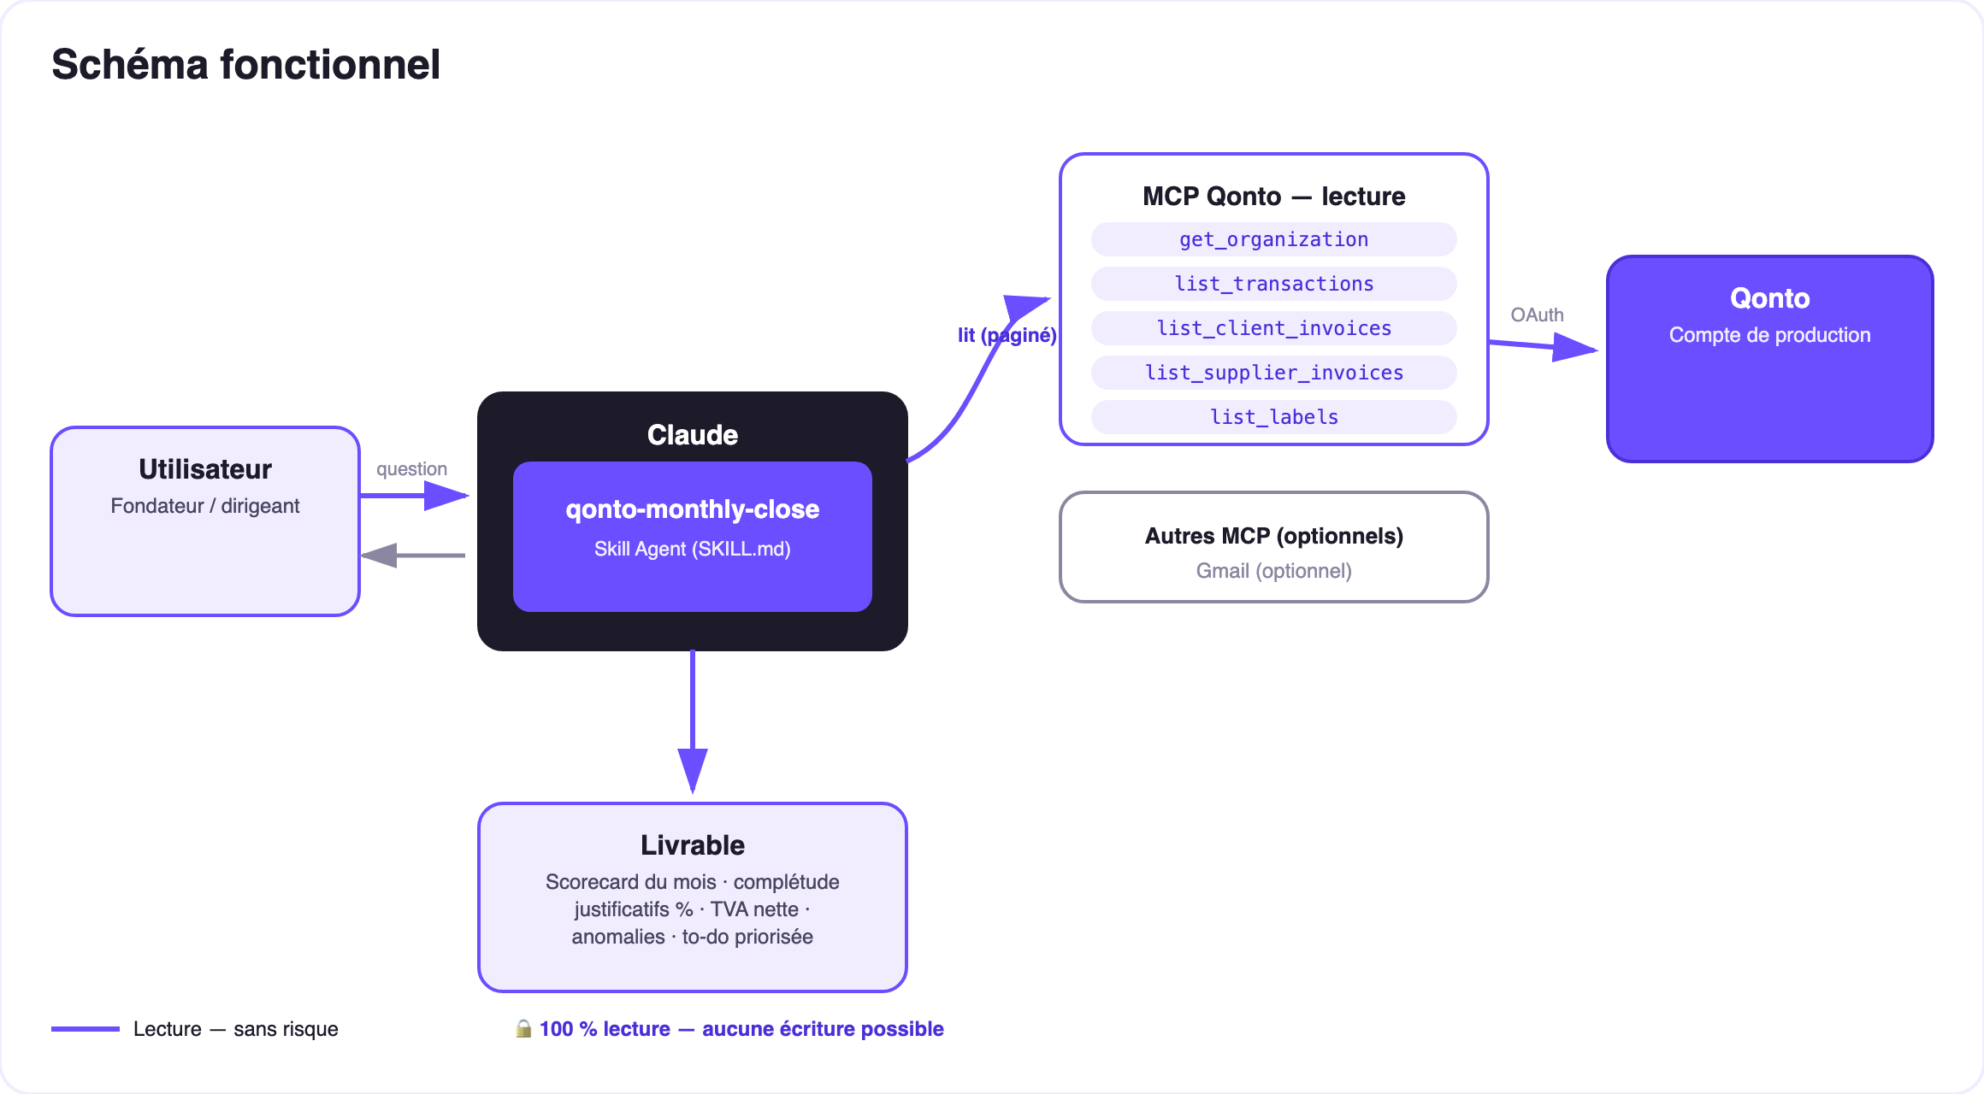
Schéma 2 — Acteurs et flux : lecture seule intégrale, aucun trait d'écriture
🔒 Lecture seule intégrale : ce skill n'appelle aucun outil d'écriture — rien n'est créé, modifié, envoyé ni déplacé. Le rapport propose ; l'utilisateur dispose, dans l'app Qonto ou via les skills dédiés. On peut le lancer sur n'importe quel compte, n'importe quand, sans effet de bord.
🕵️ Les trois détecteurs d'anomalies
Détecteur | Signature | Preuves fournies
Dépense inhabituelle | Tiers connu dont le total du mois s'écarte fortement de sa baseline (> 2× la médiane), ou débit isolé hors gabarit | Montant vs médiane historique du tiers, période de référence
Doublon de prélèvement | Même tiers, même montant (±1 %), deux fois ou plus dans le mois, en prélèvement | Les deux dates, les deux montants, l'identité du tiers
Nouveau bénéficiaire | Tiers jamais vu sur les mois précédents recevant un montant sortant significatif | Première apparition datée, montant, absence dans l'historique

📤 Formats de sortie
Sortie | Format | Quand
Réponse dans la conversation | Tableaux markdown : scorecard, justificatifs, TVA, anomalies, comparaison, impayés, to-do | Toujours — c'est la base
Dashboard de clôture | Fichier/artifact HTML : scorecard du mois, jauge de complétude, tuile TVA, cartes anomalies, checklist to-do | Si l'hôte affiche les fichiers ; repli sur tableaux sinon

🎬 Vidéo de démo
La démo ≤ 3 min jointe à la PR suit le storyboard : la corvée de fin de mois → un seul prompt → la revue en direct → le rapport complet qui tombe en une passe (« 96 transactions passées en revue, 3 justificatifs manquants, 1 doublon détecté, TVA du mois : 717 € — voilà ta to-do de 10 minutes ») → le dashboard. (Script de tournage conservé en interne, hors dépôt.)
💡 Améliorations possibles (dans les clous du hackathon)
Idée | Effort | Note
Rapport « prêt pour l'expert-comptable » (export PDF structuré) | Faible | Le contenu existe déjà, il manque la mise en forme cabinet
Mémoire de clôture : scorecards comparés mois après mois | Moyen | La complétude qui monte = la boîte qui se tient
Détecteur d'abonnements zombies (prélèvement récurrent jamais labellisé, jamais justifié) | Faible | Réutilise les baselines des anomalies
Multi-MCP : reçus depuis Google Drive en plus de Gmail | Faible | Détection dynamique, même modèle que Gmail

🛡 Garde-fous
- Lecture seule intégrale : aucun outil d'écriture appelé, jamais — le rapport propose, l'utilisateur dispose
- Anomalies = signalements avec preuves, pas des accusations : la baseline qui a déclenché le flag est toujours montrée
- TVA = estimation, pas déclaration — validation expert-comptable recommandée dans chaque rapport
- Dégradation honnête (mois vide, historique court, pays ≠ FR) · IBAN masqués (4 derniers chiffres) · pagination ≤ 50
qonto-monthly-close · Documentation FR (pilotage) · Hackathon Qonto × Anthropic MCP · juillet 2026 · Livrable PR : SKILL.md · Version jury : doc-qonto-monthly-close.en.docx

